东软睿道

项目实训总结报告

项 目 名 称:LCS实时通讯软件

学 校 名 称:北京理工大学

项 目 讲 师:崔浩老师

姓 名:李沄澺

学 号:1820201038

实 训 日 期:2022年8月15日-8月25日

**1 引言**

1.1项目概述

本项目来自于北京理工大学学生在计算机基础上所实践并提升能力的训练计划，目的是在Linux系统下制作一个局域网内的聊天软件。由于Linux操作系统是C语言所编译的，所以对不同架构的CPU都有着良好的兼容性。另外，本项目是建立在QT软件上，因为QT是个简单易用的开发框架的软件。所以，在Linux操作系统下开发QT项目能减小解决所要面对的接口问题。

本项目所涉及的关键技术有TCP/IP协议通讯、数据库Sqlite、QT图形开发工具、Socket“套接字”、MD5等。本报告将详细介绍我在LCS项目中所负责的开发制作过程。

1.2 需求分析

QT是一个跨平台的C++应用程序开发框架。广泛用于开发GUI程序，这可称为部件工具箱。它也可用于开发非GUI程序，例如控制台工具和服务器。而制作实时通讯软件能让整组成员同时认识到许多功能。实时通讯软件也是现今时代人们最常使用的软件，我们能通过本项目了解到许多基础开发通讯软件的技巧。日后对我们非常有帮助。

1.3 运行环境

软件环境：QT Creator 4.11.2 + Windows + Linux

硬件环境：Intel 3以上，2GB RAM

使用GitHub进行成员的程序同步

**2 项目设计**

2.1 设计思路

我主要负责项目的项目的UI界面和CSS编写。在UI界面，我主要设计3个界面，登录界面、好友界面（主界面）和聊天界面。此项目我们设计了两种主题——深色主题和浅色主题，用户可根据自己喜欢的样子选择自己想要的界面设计。

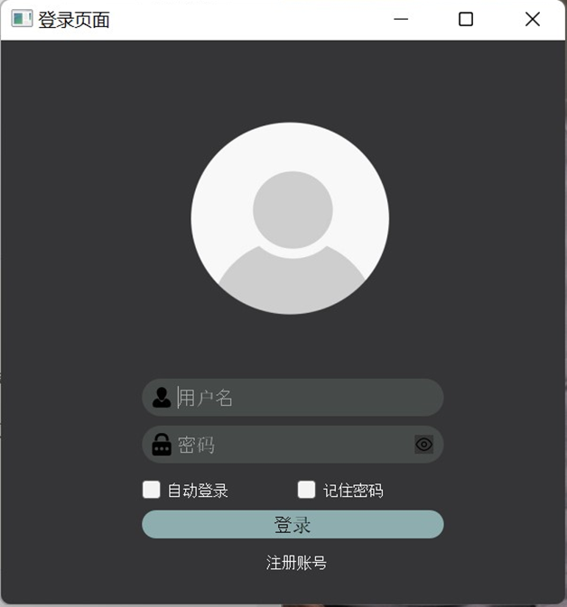

登录界面的设计最主要是让用户一目了然，所以设计得比较简约。登录界面有默认头像、用户名和密码的输入框、自动登录和记住密码的复选框、登录以及注册账号按钮。登录按钮我选择了较为鲜艳的灰绿色，让他在界面中更凸显他的存在，也让整个界面看起来更有趣。

在注册界面我主要负责CSS代码编写，设计和登录界面大同小异。此界面有用户名和密码的输入框、注册以及返回按钮。

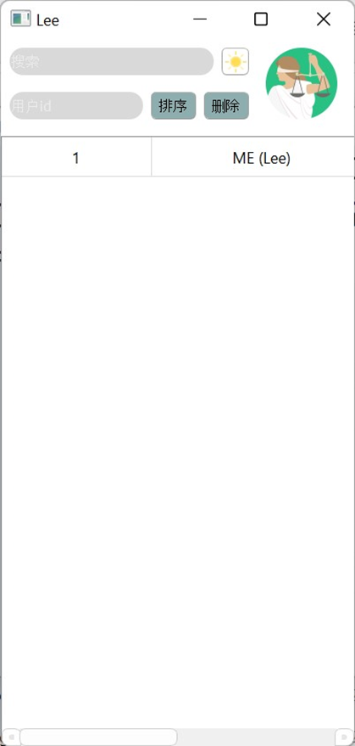

好友界面中最主要的是好友列表，所以好友列表占了整个界面的大部分的位置。好友列表的上方有搜寻、添加好友和排序按键，更换主题按钮和用户头像。

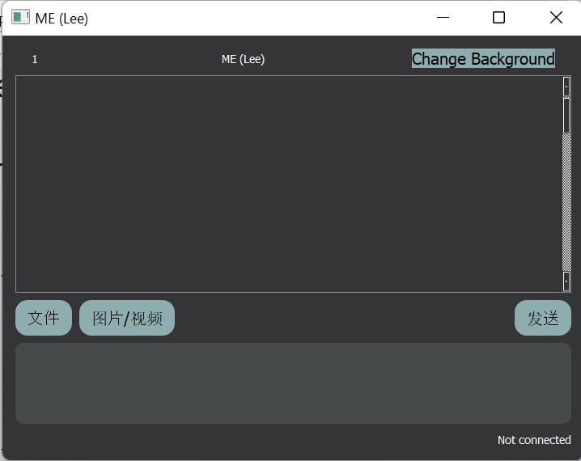

在聊天界面中，我主要把聊天框放大，占了大半部分的界面。聊天界面将显示聊天对象的用户名、聊天框、输入框、文件、图片/视频和发送按钮。此界面特分成深色主题和浅色主题。

2.2 模块功能介绍

在登录界面模块中，用户可通过登录按钮进入好友界面，也可通过注册账号按钮进入注册界面。



在主界面中，通过更换主题按钮，用户将可以更换主题，也可通过点击好友列表中的好友来进入有他的聊天界面。

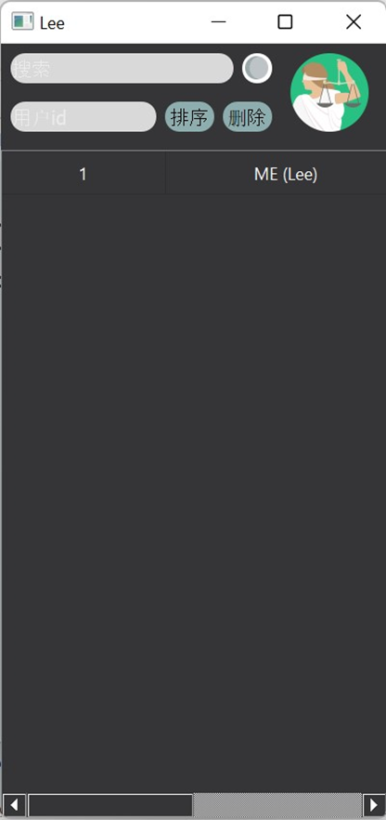

在聊天界面，通过发送来讲信息发送到聊天框。



2.3 模块结构图

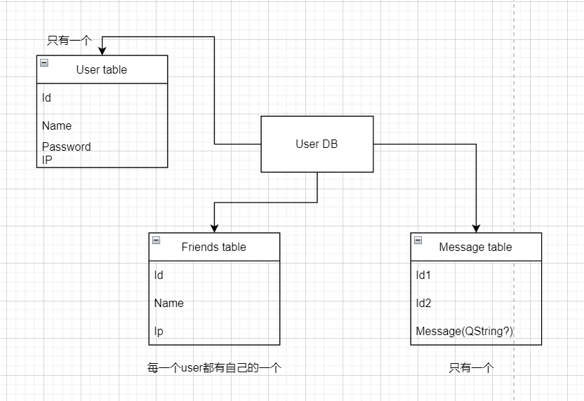

2.4 程序流程图

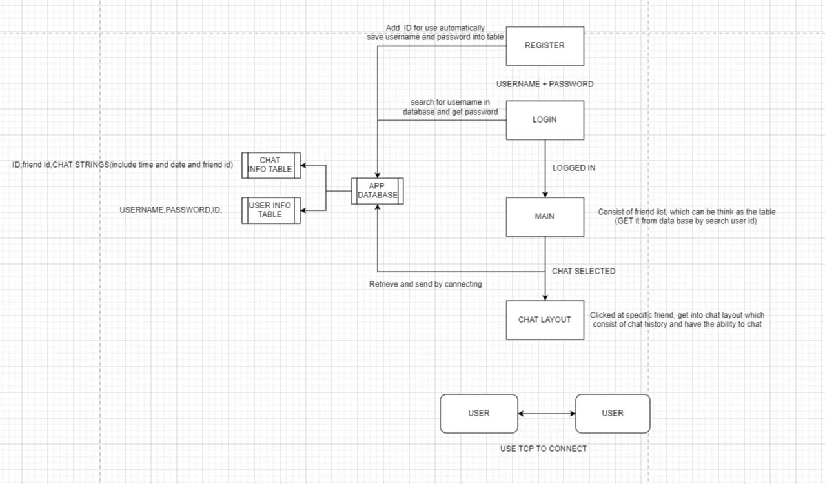

2.5 功能设计分工

根据本项目的程序流程图，我们组将分工分成五份。分工安排如下：

1. 李沄澺——负责开发UI设计。
2. 刘乐也——负责添加登录与注册界面的控件函数
3. 陈誉航——负责添加主页面控件函数、数据库
4. 刘宇捷——负责聊天界面控件函数
5. 李思净——负责设计服务器、调试整体代码以及页面连接。

**3 详细设计**

UI界面设计主要涉及控件布局和CSS代码。其中较为挑战的是头像的控件，我的设计不只是能够放上头像，还需要将头像以圆形的形状呈现，并且边框呈现透明颜色。配色则是选用了#8DADAE（灰绿色）作为主要的颜色，不管是白色或是黑色的背景下，都能非常显眼，而且也让整体界面更加轻松活泼。为了让界面看起来不死板，我也将按钮设计成圆边角，当滑鼠移动到该按钮时也会呈较浅的灰绿色作为提示。

**4 实现方案**

设置圆形头像的实现方式是建立两个QPixMap对象，其中一个就是头像，然后通过Painter来画出圆形，再将头像的图“画”上去，并且设置到另一个QPixMap对象里。

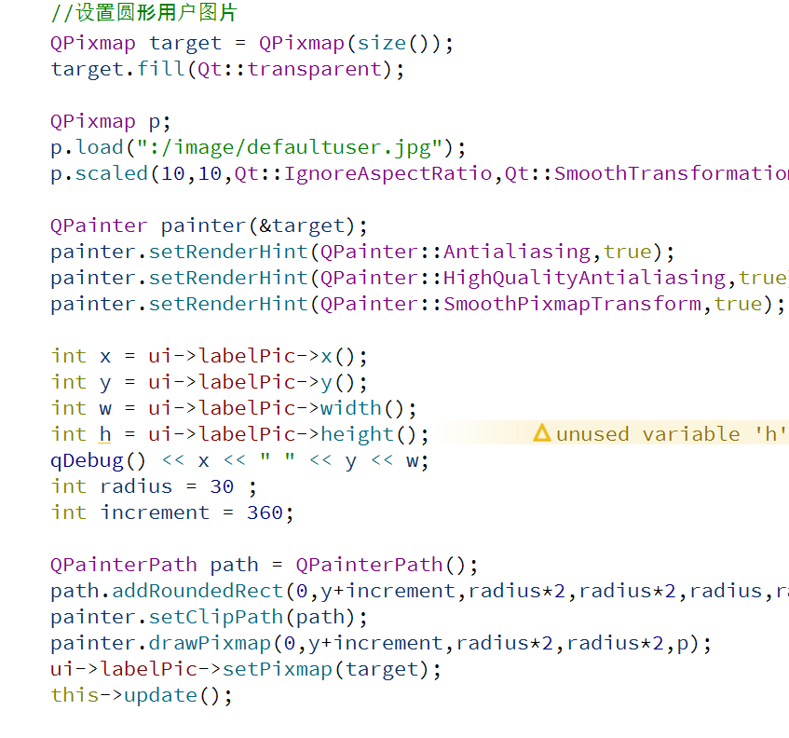

**5 系统测试**

测试较多次的是设置圆形头像的代码。一开始的addRoundedPath和drawPixmap后面的参数我直接放上数字，最后通过测试后，我决定使用该标签所在的位置（x和y）作为参数传入，这样才不会出现图片不在标签里而显示不出的问题。

CSS代码也是经过很多次的编写才最终确定，通过不断的运行来观看效果，在进行细微的调整来让整体界面看起来更加美观。CSS代码是没有提示的，所以一旦想要的效果没有显示，就需要仔仔细细地看过每一行代码来找出问题所在，有时候可能是不小心打错字，或是打多了一个符号或是字母等，都会影响CSS的运行结果。

**6 心得体会**

虽然在这次的项目中贡献不多，但很开心这次能被分配到了UI设计的任务。我对项目的界面设计非常有兴趣，也有很多想法。当然，这当中也遇到了种种问题，导致有些想法无法实现，但还是找到了另一些设计方法来替代，所以还是很满意的。

这几天的课程的确是非常紧凑，还要在短时间内完成这个项目，真的很不简单，非常感谢所有组员的付出和努力，每一位都功不可没。虽然很仓促，但还是很开心能够学习到QT的新知识，希望日后能在时间充裕的情况下，更深入地学习QT和了解使用QT开发项目的过程。